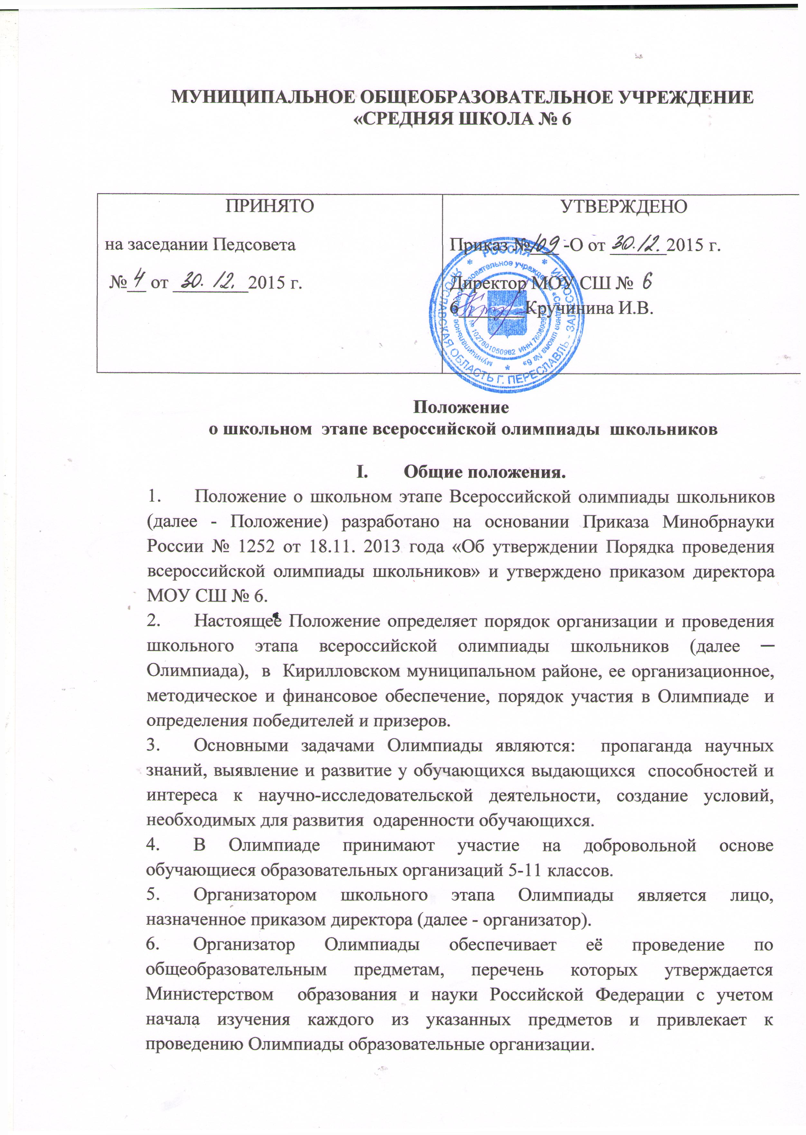

- Организатор школьного этапа олимпиады формирует оргкомитет школьного этапа олимпиады и утверждает его состав;
- обеспечивает хранение олимпиадных заданий по каждому общеобразовательному предмету для школьного этапа олимпиады, несёт установленную законодательством Российской Федерации ответственность за их конфиденциальность;
- заблаговременно информирует учителей, осуществляющих образовательную деятельность по образовательным программам основного общего и среднего общего образования, расположенных на территории соответствующего муниципального образования, обучающихся и их родителей (законных представителей) о сроках и местах проведения школьного этапа олимпиады по каждому общеобразовательному предмету, а также о настоящем Порядке и утверждённых требованиях к организации и проведению школьного этапа олимпиады по каждому общеобразовательному предмету;
- определяет квоты победителей и призёров школьного этапа олимпиады по каждому общеобразовательному предмету.

- Оргкомитет школьного этапа олимпиады включает в себя учителей-предметников, руководителей школьных методических объединений.

- Оргкомитет школьного этапа олимпиады:
- определяет организационно-технологическую модель проведения школьного этапа Олимпиады (Приложение 1);
- обеспечивает организацию и контролирует проведение школьного этапа олимпиады в соответствии с утверждёнными организатором школьного этапа олимпиады Положением о школьном этапе всероссийской олимпиады школьников, требованиями к проведению школьного этапа олимпиады по каждому общеобразовательному предмету, Порядком проведения всероссийской олимпиады школьников и действующими на момент проведения олимпиады санитарно-эпидемиологическими требованиями к условиям и организации обучения в организациях, осуществляющих образовательную деятельность по образовательным программам основного общего и среднего общего образования;
- формирует базу данных участников школьного этапа Олимпиады;
- анализирует итоги проведения школьного этапа Олимпиады.

- Жюри школьного этапа Олимпиады:
- проверяет и оценивает выполненные олимпиадные задания;
- проводит анализ выполненных олимпиадных заданий;
- определяет победителей и призеров Олимпиады;
- рассматривает совместно с администрацией образовательных организаций апелляции участников;
- представляет лицу, ответственному за проведение школьного этапа Олимпиады на базе каждой образовательной организации, аналитические отчеты о результатах проведения Олимпиады и протоколы работы жюри.

- Порядок проведения школьного этапа Олимпиады.

Школьный этап Олимпиады проводится организатором школьного этапа Олимпиады ежегодно в соответствии с Приказом Министерства образования и науки Российской Федерации (Минобрнауки России) от 18 ноября 2013 г. N 1252 "Об утверждении Порядка проведения всероссийской олимпиады школьников", Приказом директора МОУ СОШ № 6:

1сентября – 1 октября – подготовка к проведению Олимпиады;

8 октября – 30 октября – проведение школьного этапа Олимпиады.
- Во время проведения олимпиады участники олимпиады должны соблюдать требования к проведению школьного этапа Олимпиады: они не вправе общаться друг с другом, свободно перемещаться по аудитории, использовать интернет-ресурсы, справочные материалы, средства связи и электронно-вычислительную технику, кроме разрешенных к применению требованиями предметно-методических комиссий.

- В случае нарушения участником Олимпиады вышеуказанного порядка и соответствующих требований представитель организатора Олимпиады вправе удалить данного участника Олимпиады из аудитории, составив соответствующий акт. Участники Олимпиады, которые были удалены, лишаются права дальнейшего участия в Олимпиаде по данному общеобразовательному предмету в текущем году.

- Проверку выполненных олимпиадных заданий школьного этапа Олимпиады осуществляет жюри указанного этапа Олимпиады.

- Состав жюри школьного этапа Олимпиады формируется образовательными организациями из числа педагогов школы. Состав жюри утверждается ежегодно приказом директора МОУ СОШ № 6.

- Для участия в школьном этапе Олимпиады директору образовательной организации (члену оргкомитета Олимпиады) за 10 рабочих дней до проведения школьного этапа подается заявление от родителей (законных представителей) обучающегося об участии в Олимпиаде, ознакомлении с порядком проведения Олимпиады и согласии на сбор, хранение, использование, распространение (передачу) и публикацию персональных данных своих несовершеннолетних детей, а также их олимпиадных работ, в том числе в информационно-телекоммуникационной сети "Интернет" (далее - сеть "Интернет").

- Участники школьного этапа Олимпиады, набравшие наибольшее количество баллов, признаются победителями школьного этапа Олимпиады при условии, что количество набранных ими баллов превышает половину максимально возможных.
В случае, когда победители не определены, на школьном этапе Олимпиады определяются только призеры.

- Победители и призеры школьного этапа Олимпиады определяются на основании результатов участников, которые заносятся в итоговую таблицу результатов участников соответствующего этапа Олимпиады, представляющую собой ранжированный список участников, расположенных по мере убывания набранных ими баллов (далее - итоговая таблица). Участники с равным количеством баллов располагаются в алфавитном порядке.
Количество призеров школьного этапа Олимпиады определяется исходя из квоты победителей и призеров, установленной организатором муниципального этапа Олимпиады

- Призерами школьного этапа Олимпиады в пределах установленной квоты победителей и призеров признаются все участники школьного этапа Олимпиады, следующие в итоговой таблице за победителями.
В случае, когда у участника школьного этапа Олимпиады, определяемого в пределах установленной квоты в качестве призера, оказывается количество баллов такое же, как и у следующих за ним в итоговой таблице, решение по данному участнику и всем участникам, имеющим с ним равное количество баллов, определяется жюри школьного этапа Олимпиады.

- Количество победителей школьного этапа Олимпиады по каждому общеобразовательному предмету - не более 1 (одного). Количество призеров школьного этапа Олимпиады по каждому общеобразовательному предмету определяется квотой призеров и победителей, которая соответствует 20% от общего числа участников олимпиады. В случае, когда у участников оказывается одинаковое количество баллов, решение по определению призеров принимает жюри школьного этапа Олимпиады.

- Список победителей и призеров школьного этапа Олимпиады утверждается приказом директора образовательной организации и согласуется с оргкомитетом школьного этапа Олимпиады.

- Предварительный список победителей и призёров школьного этапа всероссийской Олимпиады школьников публикуется на сайте образовательной организации на второй рабочий день после проведения школьного этапа Олимпиады.

- В целях обеспечения права на объективное оценивание работы участники Олимпиады вправе подать в письменной форме апелляцию о несогласии с выставленными баллами в жюри школьного этапа всероссийской олимпиады школьников по предмету в течение 1 рабочих суток после опубликования предварительных результатов.

- По результатам рассмотрения апелляции о несогласии с выставленными баллами жюри принимает решение об отклонении апелляции и сохранении выставленных баллов или об удовлетворении апелляции и корректировке баллов.

- Победители и призеры школьного этапа Олимпиады награждаются дипломами.

- Образцы дипломов школьного этапа Олимпиады утверждаются организатором школьного этапа.

III. Финансовое обеспечение школьного этапа Олимпиады.

1. Финансовое обеспечение школьного этапа Олимпиады осуществляется за счет средств проводящих их общеобразовательных организаций.

Приложение 1
Организационно-технологическая модель проведения школьного этапа Олимпиады
Организатор школьного этапа Олимпиады | Члены организационного комитета - руководители образовательных организаций
Подготовительный этап
Формирует оргкомитет школьного этапа Олимпиады.  На основании Приказа Министерства образования и науки Российской Федерации (Минобрнауки России) от 18 ноября 2013 г. N 1252 г. Москва "Об утверждении Порядка проведения всероссийской олимпиады школьников" (с изменениями от 17.03.2015, утверждёнными приказом Минобрнауки России №249) разрабатывает и утверждает Положение о школьном этапе всероссийской олимпиады школьников.  Формирует предметно-методические комиссии муниципального этапа Олимпиады, разрабатывающие олимпиадные задания школьного этапа и требованиями к ее проведению.  Разрабатывает график и механизм проведения школьного этапа Олимпиады.  Доводит до учителй , школьников Положение о школьном этапе всероссийской олимпиады школьников, Приказ директора МОУ СОШ № 6, график и механизм проведения школьного этапа Олимпиады. | - Назначает ответственного за проведение школьного этапа Олимпиады на базе ОУ по всем предметам.  - Формирует предметные жюри.  - Определяет место (кабинет) и время проведения школьного этапа Олимпиады согласно графику проведения школьного этапа Олимпиады в Кирилловском муниципальном районе. Утверждает все вышеперечисленное приказом .  - Доводит до сведения родителей (за 10 рабочих дней до проведения школьного этапа) о сроке, месте и времени проведения школьного этапа олимпиады по каждому общеобразовательному предмету, а также о Порядке проведения всероссийской олимпиады школьников и утверждённых требованиях к организации и проведению школьного этапа олимпиады по каждому общеобразовательному предмету.  - Обеспечивает сбор и хранение в течение 1 года заявлений родителей (законных представителей) обучающихся, заявивших о своём участии в олимпиаде, об ознакомлении с порядком проведения олимпиады и о согласии на публикацию персональных данных своих несовершеннолетних детей, а также их олимпиадных работ, в том числе в информационно-телекоммуникационной сети "Интернет" (далее - сеть "Интернет").
Организационный этап
1. За день до проведения Олимпиады по каждому общеобразовательному предмету направляет ответственному за проведение школьного этапа Олимпиады на базе ОУ задания для проведения школьного этапа Олимпиады в соответствии с графиком ее проведения.  2.Контролирует соблюдение порядка проведения школьного этапа Олимпиады. | - 1. Формирует пакет олимпиадных заданий в печатном виде в соответствии с количеством поданных заявлений.  - 2. Проводит школьный этап олимпиады по предметам в соответствии с графиком, утвержденным приказом управления образования администрации Кирилловского муниципального района и требованиями предметно-методических комиссий.  - Осуществляет кодирование (обезличивание) олимпиадных работ участников школьного этапа олимпиады.  - 4. Несёт ответственность за жизнь и здоровье участников олимпиады во время проведения школьного этапа олимпиады.
Итоговый этап
- Формирует муниципальную базу данных участников школьного этапа Олимпиады  - Утверждает результаты школьного этапа. Размещает на сайте школы протокол утверждения результатов школьного этапа олимпиады в соответствии с графиком.  - Обеспечивает хранение олимпиадных заданий школьного этапа в течение 1 года. | - Организует работу предметных жюри, подводит итоги, определяет призеров и победителей школьного этапа Олимпиады по каждому предмету в соответствии с Положением о школьном этапе всероссийской олимпиады школьников в МОУ СОШ № 6, проводит разбор работ участников.  - Публикует протоколы жюри школьного этапа олимпиады по каждому общеобразовательному предмету.  - При необходимости организует процедуру апелляции итогов школьного этапа Олимпиады в соответствии с Положением о школьном этапе всероссийской олимпиады школьников.  - Формирует базу данных участников школьного этапа Олимпиады и направляет ее в ММЦ (на электронную почту.  - Обеспечивает хранение олимпиадных работ участников Олимпиады в течение 1 года.

